Как научить Excel ссылаться на ячейку в сводной таблице, как на обычную
Если вы активно используете сводные таблицы, вам, наверное, приходилось создавать формулы, ссылающиеся на ячейки сводной таблицы. Рассмотрим пример. Допустим вы работаете в крупной торговой компании (продукты питания), и хотите проанализировать динамику расходов на заказ партий товаров (рис. 1).
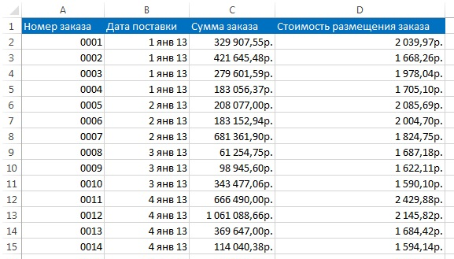
Рис. 1. Исходные данные
На основе исходных данных вы создаете сводную таблицу и группируете заказы и расходы по месяцам (рис. 2).
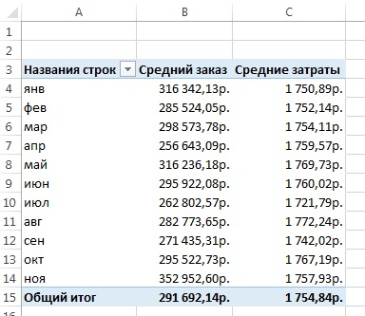
Рис. 2. Сводная таблица
Если теперь вы захотите проанализировать, как меняются относительные затраты от месяца к месяцу, то, возможно, в ячейке D4 захотите ввести формулу =С4/В4. Однако, при попытке ввода формулы не с клавиатуры, а выбором ячейки мышкой, Excel автоматически создаст формулу ПОЛУЧИТЬ.ДАННЫЕ.СВОДНОЙ.ТАБЛИЦЫ (рис. 3).
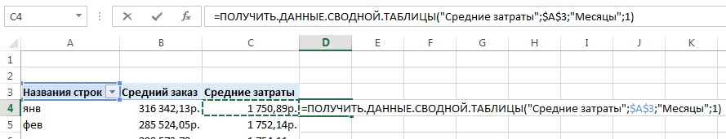
Рис. 3. Ссылка на ячейку приводит к созданию формулы ПОЛУЧИТЬ.ДАННЫЕ.СВОДНОЙ.ТАБЛИЦЫ
Я уже несколько лет обходил эту проблему различными ухищрениями, а недавно знакомый показал изящный и предельно простой способ избежать этой напасти… Оказывается, автоматическое создание формулы ПОЛУЧИТЬ.ДАННЫЕ.СВОДНОЙ.ТАБЛИЦЫ можно отключить! Пройдите по меню Файл (у меня Excel 2013) → Параметры Excel, перейдите на вкладку Формулы и в разделе Работа с формулами отключите опцию Использовать функции GetPivotData для ссылок в сводной таблице
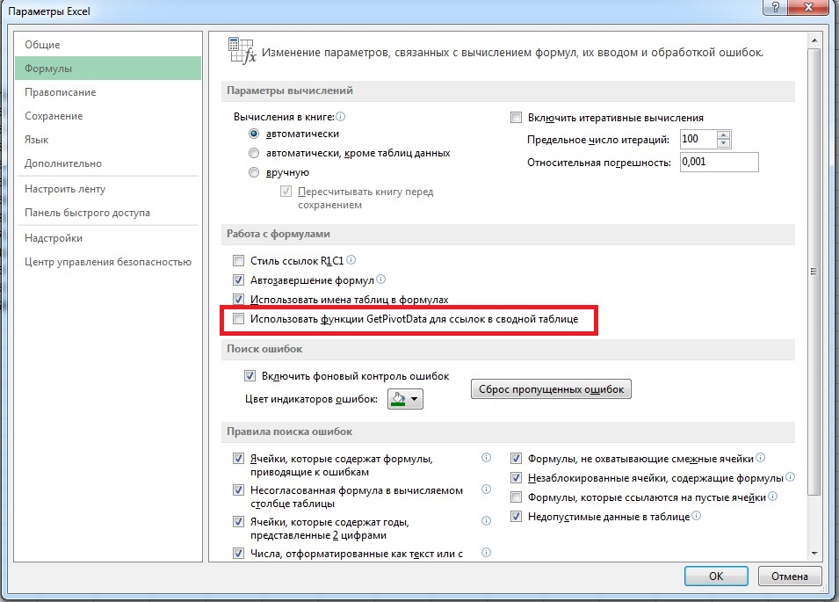
Рис. 4. Отключите опцию Использовать функции GetPivotData для ссылок в сводной таблице
Теперь при ссылке на ячейку сводной таблицы будет отображаться ее адрес, как и при выборе обычной ячейки (рис. 5).
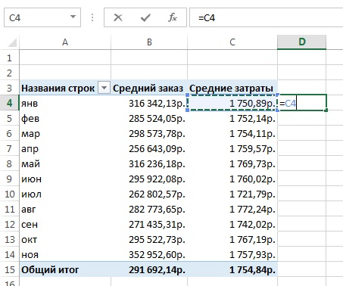
Рис. 5. При ссылке на ячейку сводной таблицы отображается адрес ячейки, как и при выборе обычной ячейки

